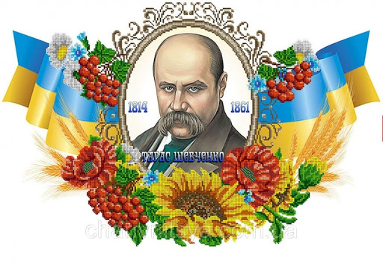

***Звіт***

***про проведення***

***Шевченківських днів***

***Устянська загальноосвітня школа І-ІІІ ступенів***

***2021 рік***

**Учітеся, брати мої,**

**Учітесь, читайте,**

**І чужому научайтесь,**

**Свого не цурайтесь!**

9 березня вся Україна і світ відзначає 207 років від дня народження Тараса Шевченка. Тарас Григорович Шевченко своєю творчість і життєвим прикладом зіграв важливу роль у становленні державності. Він був і залишається справжнім митцем, людиною незвичайної долі і неймовірного таланту, що здобула світову славу.

Цього року відзначається 207-а річниця з дня народження Великого Кобзаря.

Традиційно з нагоди вшанування пам’яті Тараса Шевченка в Устянській загальноосвітній школі І-ІІІ ступенів 9 -12 березня 2021 р. відбулись Шевченківські дні.

У вівторок 9 березня відбулося відкриття Шевченківських днів, Святогоровою Н.С. було вивішено план заходів, які мають пройти в школі для вшанування Шевченка. Було проведено по класах інформаційні хвилинки "Незабутній Шевченко", на якій учні ще раз пригадали тернистий шлях поета, побачили його таланти. Також цього дня бібліотекар. Бурченя О.П., зробла книжковий вернісаж «Шевченко не поет, а голос душі українського народу».

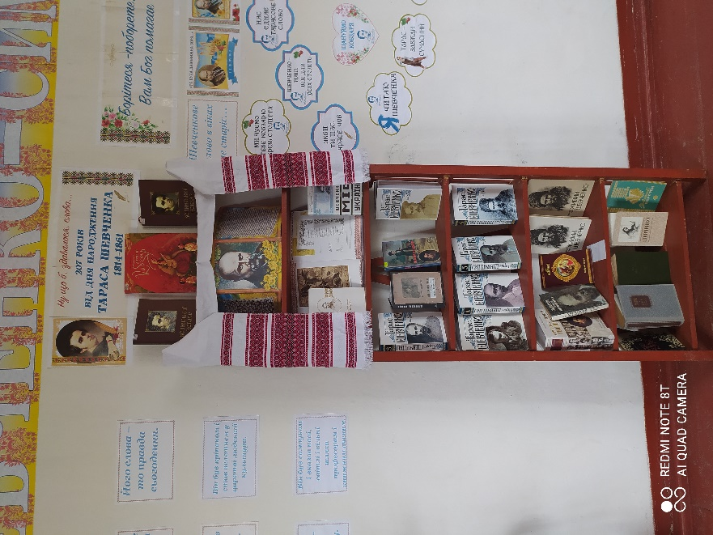 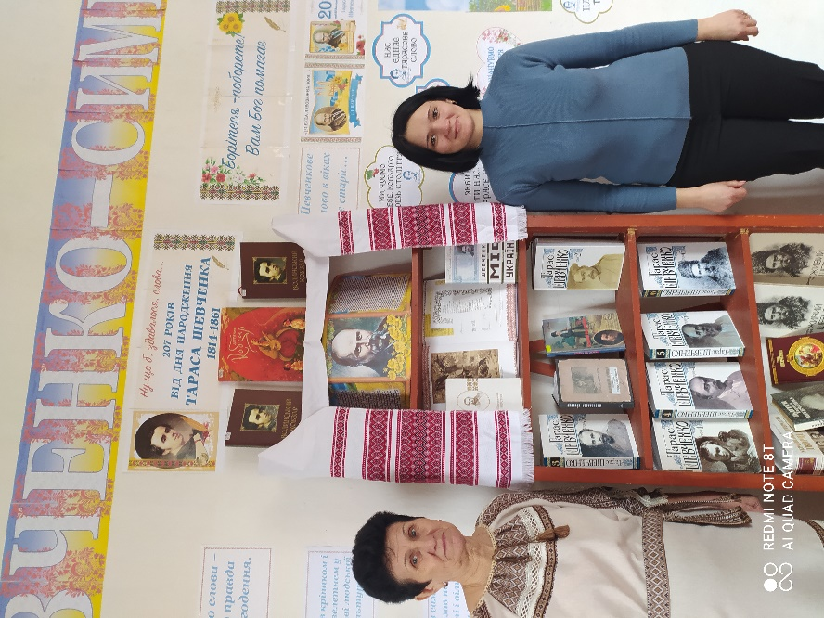

Відбулося оформлення школи і був створений інформаційний куточок.

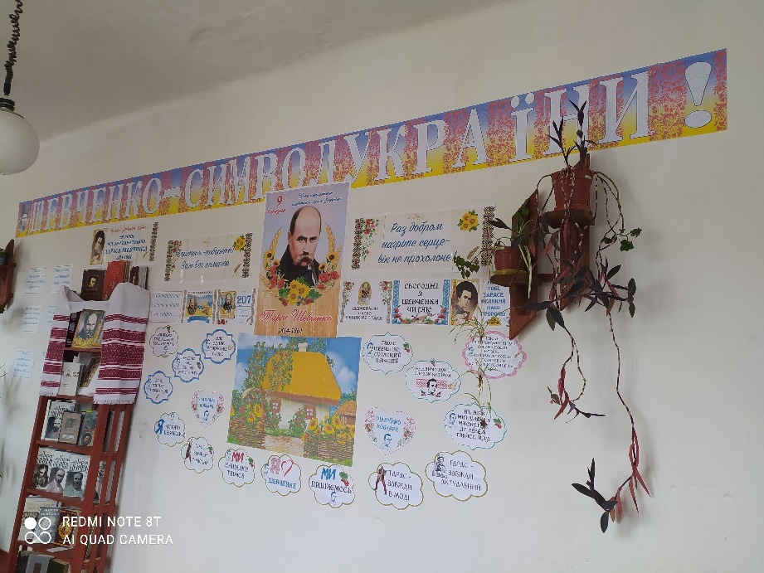

10 березня учні 7 класу провели театралізоване дійство "Маленький Тарас". Згадали біографію і творчість Кобзаря.

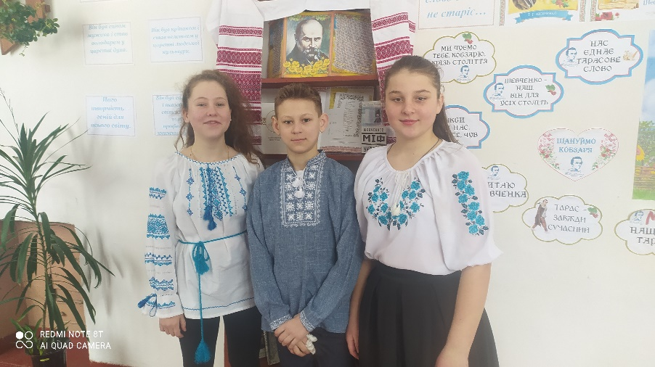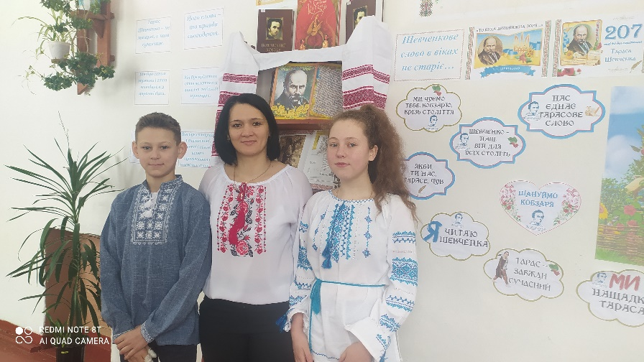

Відповідальна – Святогорова Н.С.

Учні 10 класу виконали пісню на слова Тараса Шевченка «Думи мої,думи мої».

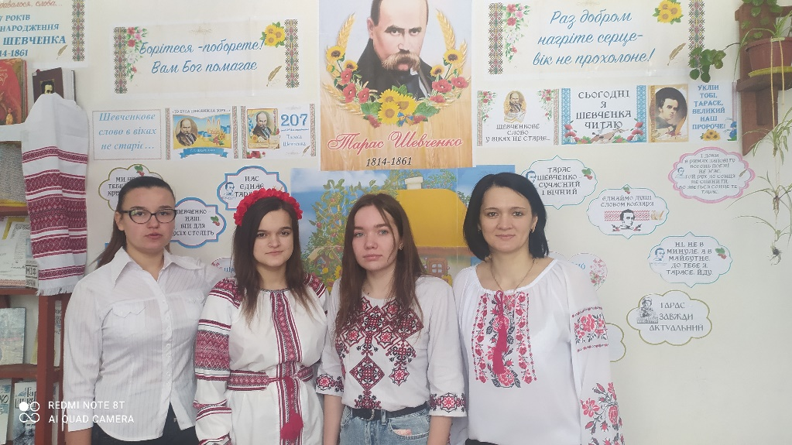

11 березня учні 1-5 класів взяли участь у виставці ілюстрацій до творів Тараса Шевченка "Ми тебе не забули, Тарасе!" Учні проявили свою активність, із задоволенням малювали.

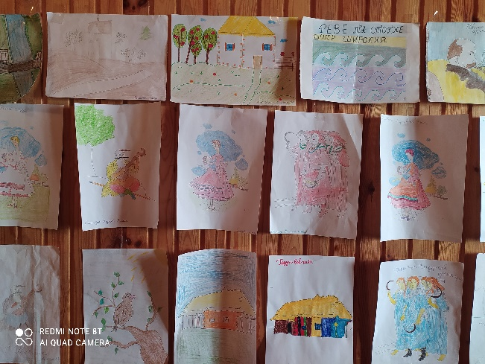

Слово безсмертного Кобзаря і досі вражає серця юних школярів образністю, мудрістю, силою віри у майбутнє України. Вірші, уривки з поем емоційно звучали з уст школярів, які взяли участь у літературному читанні "Вінок Кобзареві" (5-10 класи).

Вчителем Слюсарчук С.Л. було проведено квест «Чи знаємо ми Тараса Шевченка» з учнями 8 класу. Учні проявили свої знання та розумові здібності, охоче розв’язували головоломки.

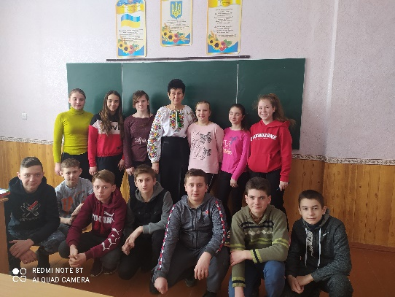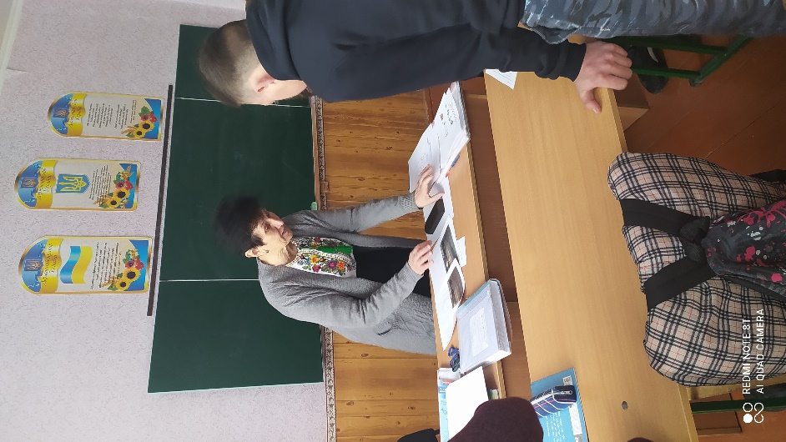

12 березня Святогорова Н.С. провела вікторину з учнями 6 класу «Фейк чи правда про Шевченка» .Учні ще раз пригадали біографію Кобзаря. Змогли відрізнити істинні факти і фейкові з біографії Шевченка

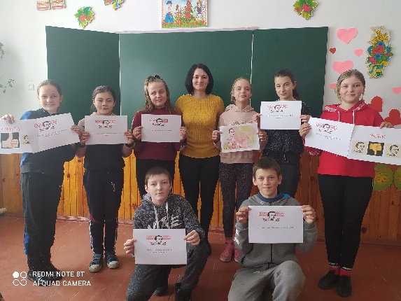

Учні 9 класу створили плакат «Любимо і пам’ятаємо»

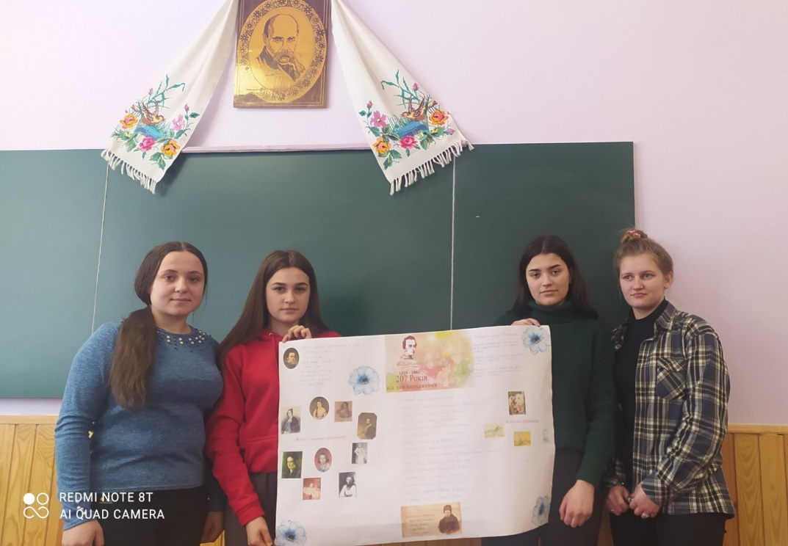

Також цього дня відбулося закриття Шевченківських днів. Організатори урочистостей вручили грамоти та подяки найактивнішим учасникам. У номінації «Літературне читання "Вінок Кобзареві" грамоти отримали:

5 клас

Маркевич Ангеліна

Трофимчук Аліна

Черевко Дарина

6 клас

Шилан Олександра

7 клас

Бурченя Ангеліна

Будзінська Марія

Остапчук Вероніка

9 клас

Бондар Аліна

Будзінська Аліна

Кособуцька Ілона

Михальчук Дарина

За активну участь учні 1,2,3,4,5 отримали подяки у номінації «Ілюстрації до творів Шевченка», учні 6 класу – «Вікторина «Фейк чи правда про Шевченка», Маркевич Олександр і Маркевич Анастасія, учні 7 класу – за участь в театралізованому дійстві «Маленький Тарас», 8 клас отримали подяку за участь у квесті «Чи знаємо ми Тараса Шевченка», 9 клас- за створення плакату «Любимо і пам’ятаємо», учні 10 класу за виконяння пісні «Думи мої, думи мої»

